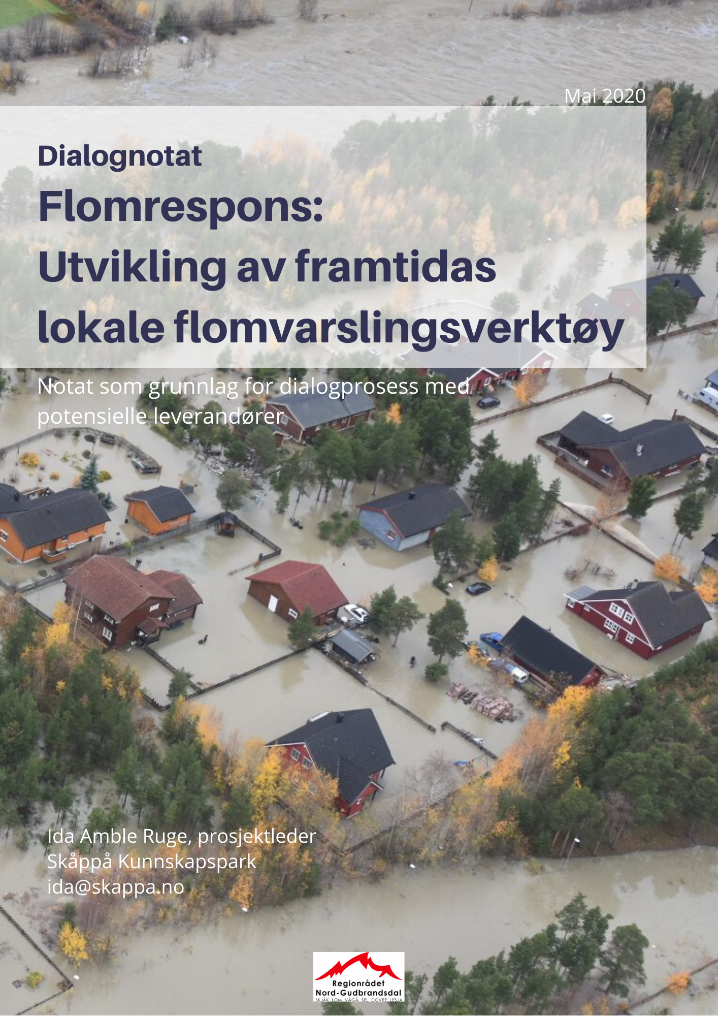
Innholdsfortegnelse
Innledning 3
Bakgrunn og formål 3
Målgrupper 4
Potensialet av løsningen 4
Om aktørene 4
Regionrådet i Nord-Gudbrandsdal - Prosjekteier 4
Skåppå Kunnskapspark – Prosjektleder 4
Andre samarbeidspartnere 4
Professor Oddbjørn Bruland ved NTNU 4
Norges Vassdrags- og energidirektorat (NVE) 5
Nasjonalt program for leverandørutvikling 5
Taushhetsplikt 5
Om markedsdialogen 5
Målet med markedsdialogen 5
Program for dialogkonferansen 6
Tentativt program 6
Påmelding 6
Plan for prosjektgjennomføring 7
Om førkommersielle anskaffelser 7
Tentativ plan for gjennomføring 7

Innledning
De seks kommunene i Nord-Gudbrandsdalen ønsker å utfordre markedet til å utvikle et nytt og framtidsrettet verktøy for flomvarsling, som kan predikere flom på lokalt nivå 1-3 dager før den inntreffer. Dette kan gi store samfunnsøkonomiske besparelser og lavere risiko for både kommuner, innbyggere og private næringsaktører, samtidig som det letter beredskapsarbeidet for

Høsten 2019 gjennomførte vi et forprosjekt for å kartlegge behov og muligheter knyttet til utvikling av teknologi for lokal flomvarsling. Vi gjennomførte intervjuer med kommuner og andre relevante aktører for a kartlegge behovet, og gjennomførte en markedsdialog for å undersøke mulighetene for å utvikle de nødvendige teknologiske løsningene. På bakgrunn av resultatet i forprosjektet, innvilget Norges Forskningsråd åtte millioner kroner til utviklingsprosjektet som et førkommersielt anskaffelsesprosjekt, med en tidsramme på tre år.

Bakgrunn og formål
Med et varmere og fuktigere klima og mer uforutsigbart ekstremvær, er flom en økende og kostnadskrevende utfordring i kommune-Norge. Ifølge Norsk naturskadepool har vannskader relatert til vær- og naturskader kostet 27 milliarder kroner de siste 10 årene. Flom og beredskap er et kommunalt ansvar. Dette er svært krevende, spesielt for små kommuneadministrasjoner, og påfører kommunene store kostnader i arbeidet med å håndtere flomsituasjoner, sikre innbyggernes trygghet og gjenopprette skader fra flomskader.

Dagens nasjonale varslingssystemer er baserte på detaljert informasjon om blant annet vannføring, snømengde og/eller vått i bakken, og prognoser for nedbør og temperatur. Varslene utarbeides på regionalt nivå, og dekker store områder, tidvis flere fylker.

Disse regionale varslene skal danne et grunnlag for kommunenes vurdering av den lokale flomrisikoen. I små kommuner med små administrasjoner, er det imidlertid krevende å vite hvor flommen kan inntreffe. Samtidig har de liten mulighet til å holde oversikt over alle lokale, utsatte punkter. Det er derfor et behov for en teknologi som kan predikere mer lokale varsler for flom, og som gjør det mindre personavhengig for kommunene.

Sammen med teknologileverandører og nasjonale myndigheter ønsker vi derfor å utvikle nye flomvarslingsverktøy ved å kombinere ny teknologi med tilgjengelig data. Målet med prosjektet er å redusere kostnadene og risikoen knyttet til flom både før, under og etter en flomhendelse. Dette kan bidra til store samfunnsbesparelser knyttet til hver enkelt flom, og vil gagne både kommuner, vegmyndigheter, forsikringsbransjen og andre private næringsaktører.

Teknologien bør bygge på eksisterende data og varslingssystemer, og ta høyde for eksisterende rammer som kommunene operer innenfor i dag. Det er viktig at teknologien er så lett anvendelig som mulig, og er tilpasset brukers arbeidsmåte, teknologiske rammer og systemer. Lave driftskostnader og enkelt vedlikehold står også sentralt.

Samtidig oppfordrer vi teknologileverandører til å tenke nytt, for å finne gode løsninger vi selv kanskje ikke ser.
Det er mulig å søke annen offentlig finansiering til dette prosjektet.

Målgrupper
I prosessen inviterer vi til dialog med teknologileverandører, flomfaglig ekspertise, kommuner (problemeierne) og andre relevante aktører som kan bidra til å utvikle en framtidsrettet løsning på utfordringene flomsituasjonene skaper.

Potensialet av løsningen
Flom er et økende problem, både nasjonalt og internasjonalt. Et fuktigere og mer uforutsigbart klima skaper flere flomsituasjoner, og fører til store kostnader for både kommuner, vegmyndigheter og private næringsaktører.

En teknologi som gjør det mulig å forutsi flomhendelser på et lokalt nivå kan derfor gi store kostnadsreduksjoner for både kommuner, statlige myndigheter, og private bransjer som forsikringsbransjen med mer. Teknologien kan ha et stort markedspotensial både nasjonalt og internasjonalt.

Om aktørene

Regionrådet i Nord-Gudbrandsdal - Prosjekteier
Regionrådet i Nord-Gudbrandsdal er prosjekteier på vegne av de seks kommunene i Nord-Gudbrandsdal: Lesja, Dovre, Sel, Vågå, Lom og Skjåk.
Regionrådet er et interkommunalt fellesorgan, som arbeider for næringsutvikling og andre felles problemstillinger for de seks kommunene. Flomproblematikken er betydelig i hele regionen, og kommunene ønsker derfor å bidra i utviklingen av ny teknologi som kan redusere disse utfordringene.
Samlet i Nord-Gudbrandsdal bor det i underkant av 20.000 personer, men kommunene dekker store områder med fjellområder som Jotunheimen, Rondane, Breheimen, Reinheimen og Dovrefjell.

Skåppå Kunnskapspark – Prosjektleder
Rådgivningsselskapet Skåppå Kunnskapspark er innleid som prosjektleder, på oppdrag fra Regionrådet. Skåppå er et rådgivningsselskap som arbeider for næringsutvikling i Gudbrandsdalen. Prosjektleder i Skåppå er Ida Amble Ruge.

Andre samarbeidspartnere

Professor Oddbjørn Bruland ved NTNU
Oddbjørn Bruland ved NTNU bistår prosjektet med hydrologisk ekspertise, spesielt knyttet til utforming av behovsbeskrivelse og vurdering av de ulike teknologiene.
Bruland er professor og studieprogramleder ved «Hypropower Development»-programmet ved NTNU. Han har en variert erfaring innen hydrologi, vassdragsplanlegging og teknisk planlegging. Bruland leder også et parallelt forskningsprosjekt kalt «Trygg Elv», som går ut på å identifisere og sikre kritiske vassdrag i ulike kommuner, der Nord-Gudbrandsdal er en av flere involverte regioner.

Norges Vassdrags- og energidirektorat (NVE)
NVE har ansvar for den nasjonale flomvarslingen, og vil følge porsjektet og bistå med sin kompetanse.

Statens Vegvesen (SVV)
Statens vegvesen arbeider for et sikkert, miljøvennlig, effektivt og universelt utformet transportsystem. Flom- og skredproblematikk er en gjentakende utfordring for SVV. De vil følge prosjektet og spille inn viktige hensyn fra deres ståsted.

Fylkesmannen i Innlandet
Fylkesmannen er et bindeledd mellom sentrale og lokale myndigheter innen beredskap. Det er de som videreformidler varslinger fra NVE.

Nasjonalt program for leverandørutvikling
For å sikre en god gjennomføring har prosjektet etablert et samarbeid med Leverandørutviklingsprogrammet (LUP), som vil støtte med kompetanse og bistand knyttet til metode for innovative anskaffelser, dialogprosess og veivalg, samt mobilisering av bedrifter og bedriftsnettverk.
Næringslivets Hovedorganisasjon (NHO), Kommunenes organisasjon (KS) og Digitaliserings direktoratet (DigDir), Innovasjon Norge (IN) og Forskningsrådet er eiere av LUP, som også har et partnerskap av departementer, nasjonale innovasjonsaktører, statlige virksomheter, kommuner og næringsliv.

Programmets misjon er å fremme innovative offentlige anskaffelser for å stimulere til økt konkurranse og næringsutvikling. Formålet er å initiere at flere behovsrettede produkter og tjenester, med bedre betingelser, når offentlige kunder. Sentralt mål er å øke kunnskapen om innovative offentlige anskaffelser, samt øke gjennomføringen av slike anskaffelser, se www.innovativeanskaffelser.no

Taushetsplikt
Vi er i prosjektet underlagt taushetsplikt knyttet til alle taushetsbelagte opplysninger og forretningshemmeligheter fra en leverandør, jf. FOA § 7-4.

Dette gjelder både i planleggings-, anskaffelses- og gjennomføringsfasen etter kontraktsinngåelse.

Om markedsdialogen

Målet med markedsdialogen
Gjennom markedsdialogen ønsker vi å:
- Informere markedet om prosjektet og kommunenes behov, for å øke leverandørenes forståelse av vårt behov.
- Få innspill fra leverandørene på hvordan Regionrådet kan få dekt behovet for et mer presist flomvarslingsverktøy
- Viktige hensyn som må tas i utarbeidelsen av behovsbeskrivelse, prosjektplan, budsjett mm. Hvordan kan vi tilpasse prosjektet for å optimalisere sluttproduktet?

Under dialogkonferansen ønsker vi også å tilrettelegge for at leverandører kan diskutere mulige samarbeid mellom hverandre, og vil også åpne for en til en-samtaler med oss i etterkant av markedsdialogen.

Program for dialogkonferansen
Vi inviterer til en nettbasert dialogkonferanse den 10. juni 2020 kl. 0900 – 1300, via Teams.
Etter påmelding får du tilsendt link til arrangementet.

For å sikre hensynet til likebehandling, konkurranse, gjennomsiktighet og forutsigbarhet i
prosessen, lyses denne invitasjon ut på Doffin som en veiledende kunngjøring. Deltagelse i
dialogen vil ikke forplikte noen av partene i veien videre.

Etter dialogkonferansen åpner vi for en til en-møter, der vi kan svare på eventuelle spørsmål fra interesserte leverandører. Dette avtales på forhånd, og kan gjennomføres samme dag, eller tom fredag 12. juni.
Se mer info om påmelding lenger nede.

Tentativt program
Endringer blir fortløpende registrert på Doffin

Tid | Hva | Hvem
09.00 – 09.20 | Velkommen, kort om prosjektet | Frode Damstuen, prosjekteier  Ida Amble Ruge, prosjektleder
09.20 – 09.40 | Om førkommersielle anskaffelser | Kjersti Berg, Digdir
09.40 – 10.00 | Kommunenes arbeid og rammer | Pål Inge Sanden, kommunalsjef Vågå kommune
10.00 – 10.30 | Om dagens varslingssystemer, og behovet for lokale varsler | Oddbjørn Bruland, NTNU
10.30 – 10.40 | Pause
10.40 – 11.00 | Plan for prosjektgjennomføring | Ida Amble Ruge
11.00 – 12.00 | Dialog med leverandører.  Spørsmål og svar | Alle
12.00 – 16.00 | Mulighet for en til en-samtaler

I etterkant av dialogkonferansen ønsker vi skriftlige innspill fra aktørene på gjennomføring av prosjektet. Frist for innspill er en uke etter dialogkonferansen, onsdag 17. juni.

Påmelding
Trykk her for påmelding.
Frist for påmelding er fredag 5. juni.

Der ber vi deg også presisere om du er interessert i en til en-samtale med oss i etterkant av dialogen, og om du ønsker informasjon om mulige samarbeidspartnere i prosjektet.

Plan for prosjektgjennomføring
I etterkant av dialogkonferansen vil vi gjennomføre en førkommersiall anskaffelse, og legge ut en utlysning på Doffin.

Om førkommersielle anskaffelser
Dette prosjektet er et Førkommersielt anskaffelsesprosjekt. Dette er en relativt ny prosjekttype i Norge, og skal tilrettelegge for økt innovasjon gjennom offentlige innkjøp.

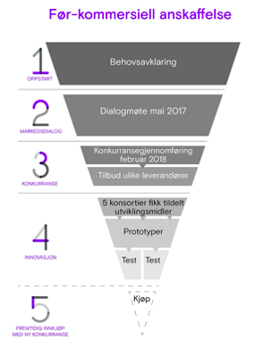
I førkommersielle anskaffelser er det kjøperen som beskriver et behov de ønsker løst, og overlater til markedet å finne løsningen. Det største særtrekket her er at anskaffelsen er organisert som en innovasjonskonkurranse, der flere løsninger utvikles parallelt av forskjellige leverandører.

Gjennom tre faser konkurrerer leverandørene om å utvikle de beste løsningene. Etter hver fase blir løsningene evaluert og de beste tatt med videre. I siste fase skal minst to innovasjoner testes. Når den førkommersielle anskaffelsen er ferdig kan den offentlige virksomheten kjøpe den foretrukne løsningen. Deretter kan alle utviklerne selge sin innovasjon til andre med det samme behovet.

Figuren til høyre illustrerer fremgangen i et førkommersielt anskaffelsesprosjekt.

Tentativ plan for gjennomføring

Aktivitet | Tid
Veiledende kunngjøring | 8. mai 2020
Dialogkonferanse | - juni 2020
Mulighet for en til en-samtaler | 10.-12. juni 2020
Tilbudsfrist | 28. august 2020
Tildeling | 25. september
Fase 1 – Skissefase | September 2020 – februar 2021
Fase 2 – Utviklingsfase | Mars 2020 – Januar 2022
Fase 3 - Testfase | Mars 2022 – November 2022
Sluttarbeid | Desember 2022

